Hội nghị CB-CC-VC năm học 2021-2022 - Tập thể trường THCS Nam Từ Liêm chú trọng nâng cao ứng dụng CNTT và chuyển đổi số trong giảng dạy
Chiều 15/10/2021, trường THCS Nam Từ Liêm đã tổ chức thành công Hội nghị Cán bộ - Công chức - Viên chức năm học 2021-2022, theo hướng dẫn 3194 của Công đoàn ngành giáo dục - Sở GD-ĐT Hà Nội, CV 39 của UBND-LĐLĐ và sự chỉ đạo của phòng GD-ĐT - LĐLĐ quận Nam Từ Liêm. Tham dự Hội nghị có ông Lê Minh Hiệp - Phó Chủ tịch LĐLĐ quận Nam Từ Liêm.
Hội nghị diễn ra theo hình thức trực tiếp và trực tuyến tại 2 điểm cầu để thực hiện nghiêm túc quy định phòng chống dịch Covid-19.

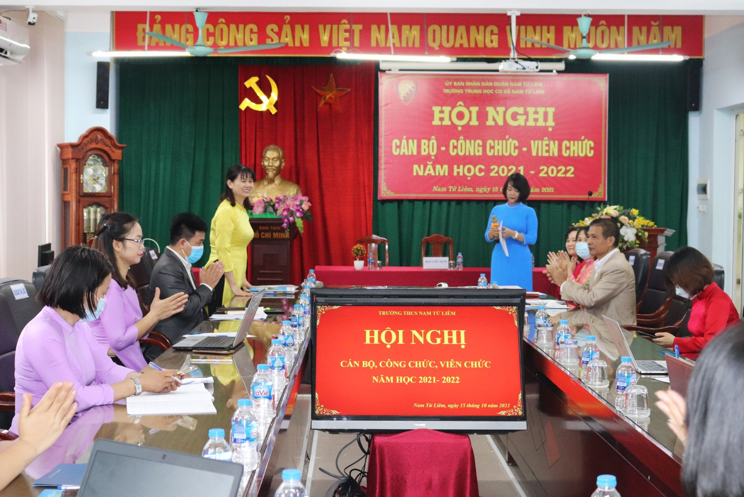
Điểm cầu 1 - Phòng Hội đồng sư phạm
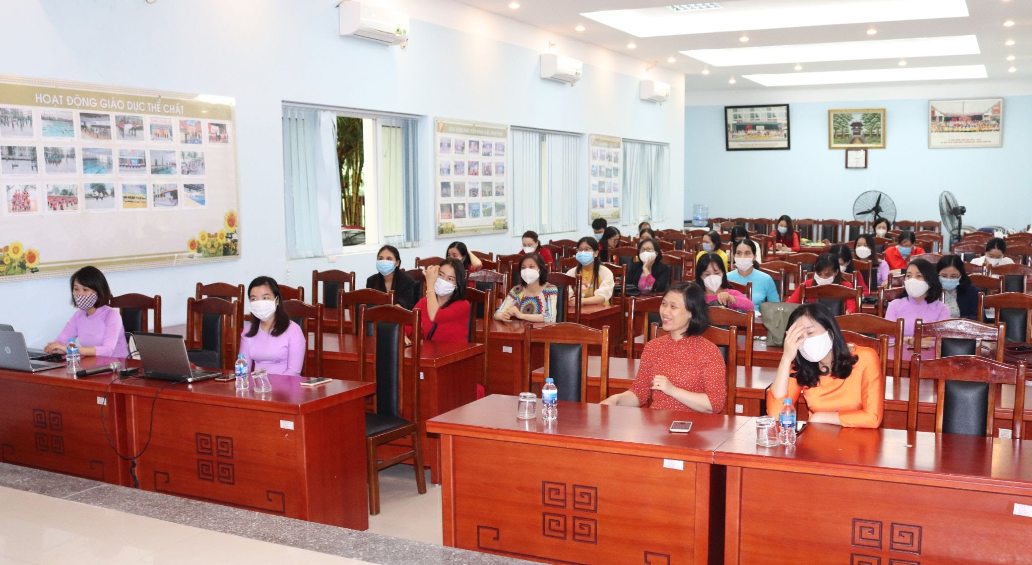
Điểm cầu 2 - Phòng Hội trường
Tại Hội nghị, trình bày về kế hoạch thực hiện nhiệm vụ năm học 2021-2022, cô Hiệu trưởng Hoàng Thị Yến nhấn mạnh nhiệm vụ quan trọng hàng đầu là đảm bảo an toàn trường học, xây dựng và thực hiện kế hoạch giáo dục ứng phó với tình hình dịch Covid-19, hoàn thành chương trình năm học, đáp ứng yêu cầu về chất lượng giáo dục. Để thực hiện hiệu quả các phương pháp dạy học và quản lý giáo dục, trường THCS Nam Từ Liêm sẽ chú trọng đẩy mạnh các nhiệm vụ chuyển đổi số, ứng dụng CNTT, nâng cao chất lượng dạy học qua Internet, đẩy mạnh triển khai giáo dục STEM trong tất cả các môn học, nâng cao chất lượng giáo dục hướng nghiệp…

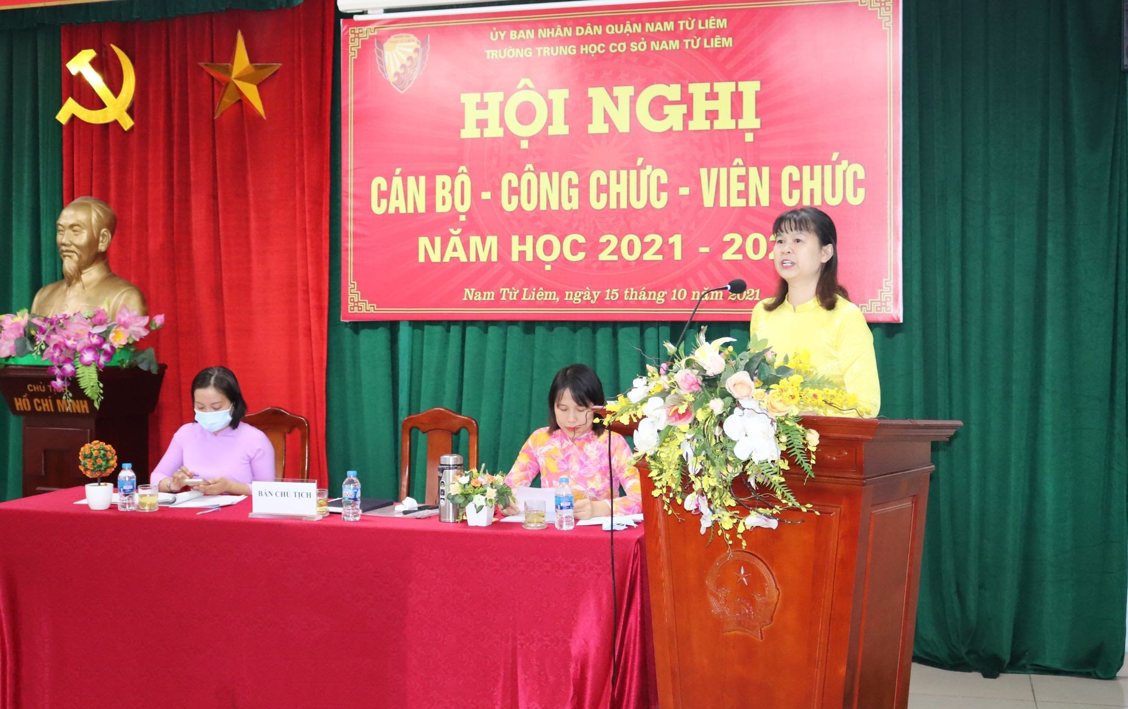
Sau khi xem clip tổng kết năm học 2020-2021, Hội nghị đã nghe Đ/c Hoàng Thị Yến - Bí thư chi bộ - Hiệu trưởng trình bày phương hướng nhiệm vụ năm học 2021-2022.
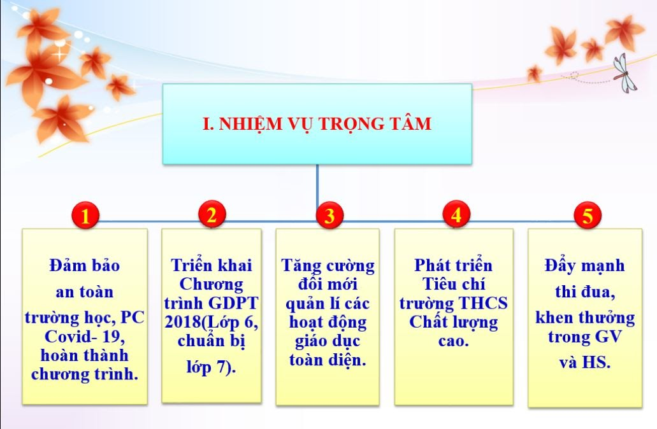
Về nhân lực, nhà trường tiếp tục xây dựng đội ngũ giáo viên cốt cán, lựa chọn giáo viên có chuyên môn vững, có khả năng ứng dụng CNTT để phân công dạy chương trình mới. Bên cạnh đó, việc sử dụng hiệu quả cơ sở vật chất, thiết bị dạy học; duy trì, phát triển 5 tiêu chí trường chất lượng cao; từng bước thực hiện tự chủ tài chính, tự chủ, tự chịu trách nhiệm về thực hiện nhiệm vụ tổ chức bộ máy biên chế theo Đề án 02/ĐA-THCSNTL… cũng được đẩy mạnh triển khai.

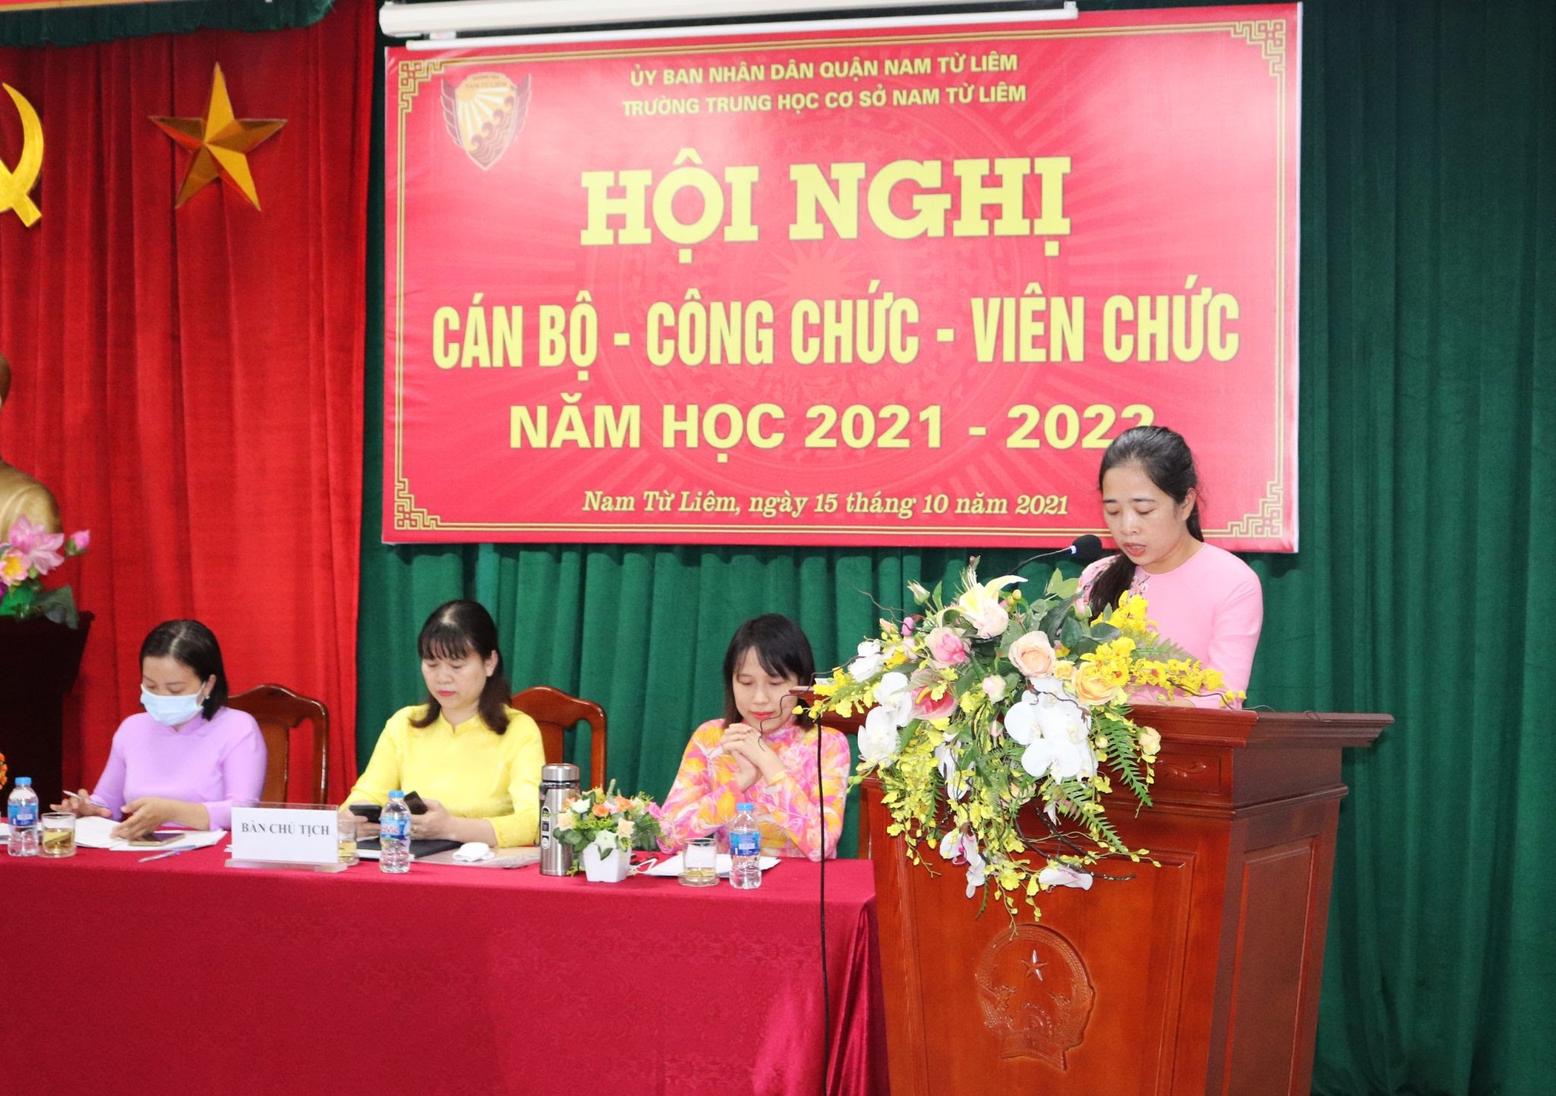
Đ/c Ngô Thị Kim Dung - Trưởng ban Thanh tra nhân dân báo cáo hoạt động của Ban thanh tra nhân dân năm 2020-2021 và phương hướng hoạt động năm 2021-2022.
Theo báo cáo của Ban Thanh tra nhân dân, trong năm học vừa qua, trường THCS Nam Từ Liêm đã hoàn thành tốt nhiệm vụ đề ra, đảm bảo tốt chế độ chính sách của mỗi cán bộ giáo viên, không có sai phạm trong việc thực hiện chính sách pháp luật của Đảng và Nhà nước, các quy chế và Nghị quyết của hội nghị cán bộ viên chức, các chế độ tài chính và việc thực hiện thu chi tài chính. Ban TTND cũng không nhận được đơn thư khiếu nại hoặc các hiện tượng bất bình thường trong các tổ chức của nhà trường. Hầu hết giáo viên đều thực hiện tốt những cuộc vận động của ngành và Thành phố, góp phần đưa giáo dục của trường Nam Từ Liêm phát triển bền vững.

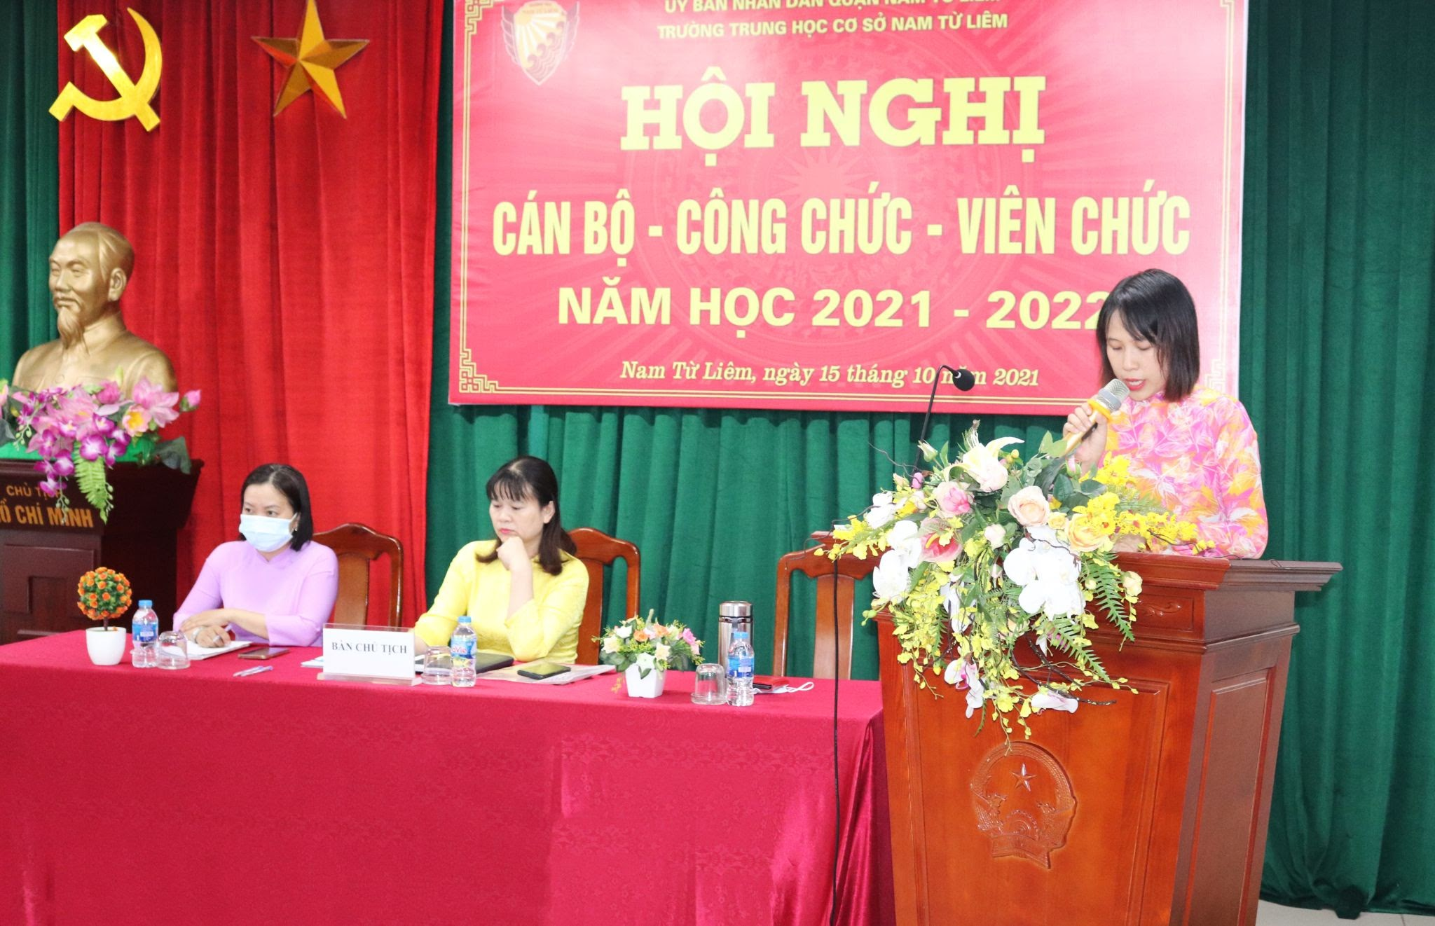
Đ/c Trần Thị Thu Hương - Chủ tịch Công đoàn nhà trường báo cáo kết quả phong trào thi đua năm học 2020-2021 và Phát động thi đua năm học 2021-2022
Với diễn biến phức tạp và ảnh hưởng sâu rộng của dịch bệnh Covid-19 tới mọi mặt của đời sống xã hội, nên năm học 2020-2021 có thể nói là một năm học vô cùng vất vả với toàn thể CB-GV-NV nhà trường. Đời sống của CB-GV-NV ít nhiều cũng bị ảnh hưởng. Tuy nhiên với tinh thần đoàn kết và sự cố gắng nỗ lực không ngừng, tập thể CB-GV-NV nhà trường đã đạt được kết quả vô cùng tự hào. Nhà trường đạt danh hiệu “Tập thể lao động tiên tiến”, Chi Bộ đạt danh hiệu “Chi bộ trong sạch vững mạnh”. Công đoàn cơ sở đạt danh hiệu “Công đoàn vững mạnh”; được LĐLĐ tặng giấy khen có thành tích xuất sắc trong phong trào thi đua CNVCLĐ quận Nam Từ Liêm giai đoạn 2015-2020; Tập thể có thành tích xuất sắc trong phong trào thi đua “Giỏi việc nước – đảm việc nhà” năm 2020. Liên Đội được tặng Bằng khen của Hội Đồng Đội Trung Ương, đạt liên đội mạnh cấp Thành phố. Chi đoàn THCS Nam Từ Liêm đã có thành tích xuất sắc trong công tác đoàn và phong trào thiếu nhi quận Nam Từ Liêm năm 2020; được tặng Giấy khen của BCH Đoàn TNCS HCM quận Nam Từ Liêm.
Nhiều cá nhân có thành tích xuất sắc cũng được biểu dương và ghi nhận trong năm học qua. 96,55 % cá nhân đạt danh hiệu “Lao động tiên tiến”; 3 GV Giỏi cấp Quận; 1 GV được chọn cử dự thi cấp TP; 2 GV được công nhận danh hiệu “Nhà giáo tâm huyết, sáng tạo”, trong đó có 1 đ/c được chọn cử là đại diện của Quận dự thi cấp Thành phố. 9 GV đạt danh hiệu Chiến sĩ thi đua Cấp cơ sở… 17 GV có sáng kiến kinh nghiệm đạt cấp Quận. 2 đ/c được công nhận danh hiệu “Giỏi việc nước – đảm việc nhà”, 2 gia đình công đoàn viên được LĐLĐ quận công nhận là “Gia đình CNVC tiêu biểu quận Nam Từ Liêm”; 2 con công đoàn viên vượt khó học giỏi được LĐLĐ tặng học bổng.
Trên cơ sở những thành tích xuất sắc đã đạt được của nhà trường, tổ chuyên môn, tập thể lớp và các cá nhân năm học vừa qua, trong năm học mới 2021-2022, 100% giáo viên trường THCS Nam Từ Liêm đã thống nhất các chỉ tiêu và kế hoạch thi đua bao gồm:
- Nhà trường đạt danh hiệu: Tập thể lao động Xuất sắc, bằng khen, cờ thi đua TP;
- Chi Bộ đạt danh hiệu: Trong sạch vững mạnh;
- Công đoàn cơ sở đạt danh hiệu: Công đoàn vững mạnh;
- Liên đội đạt danh hiệu: Liên đội mạnh cấp TP, Cờ Trung ương đoàn;
- Tỉ lệ cá nhân đạt danh hiệu “Lao động tiên tiến”: 98 %;
- Số GV giỏi cấp Quận: 03, cấp Thành phố: 01;
- Số cá nhân đạt danh hiệu Chiến sĩ thi đua Cấp cơ sở: 14 người
- Số SKKN đạt cấp Quận: 25 trong đó có 12 SKKN đạt cấp thành phố.

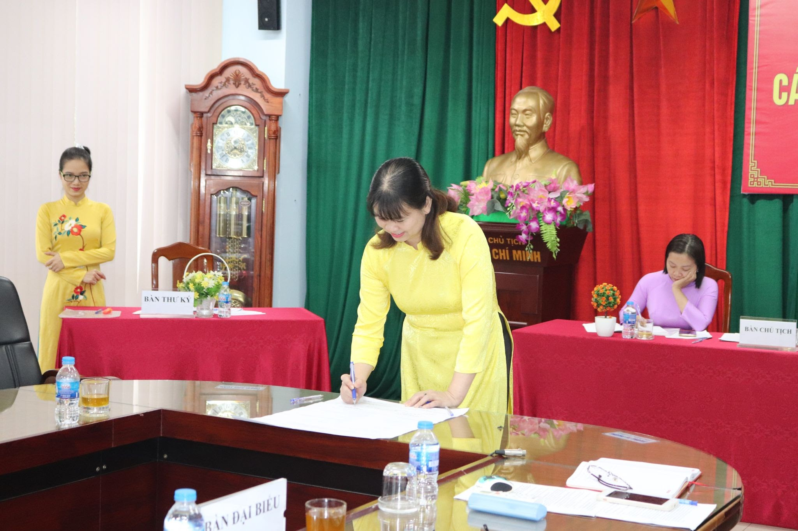
Cô Hiệu trưởng Hoàng Thị Yến ký giao ước thi đua năm học 2021-2022

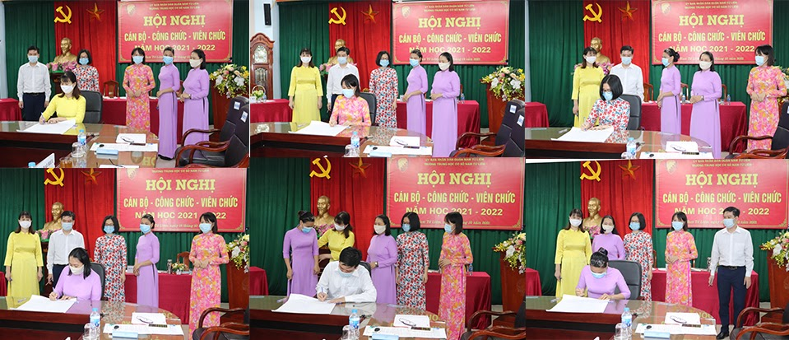
Đại diện liên tịch ký giao ước thi đua năm học 2021-2022
Nắm bắt về vai trò quan trọng, tiên quyết của việc ứng dụng công nghệ thông tin trong dạy học trực tuyến để đạt được các chỉ tiêu thi đua và hoàn thành nhiệm vụ trong bối cảnh ứng phó với đại dịch Covid-19, Hội nghị lần này đặc biệt dành nhiều thời gian cho các giáo viên tham gia thảo luận, chia sẻ về các kinh nghiệm giảng dạy trực tuyến và quản lý giáo dục hiệu quả.

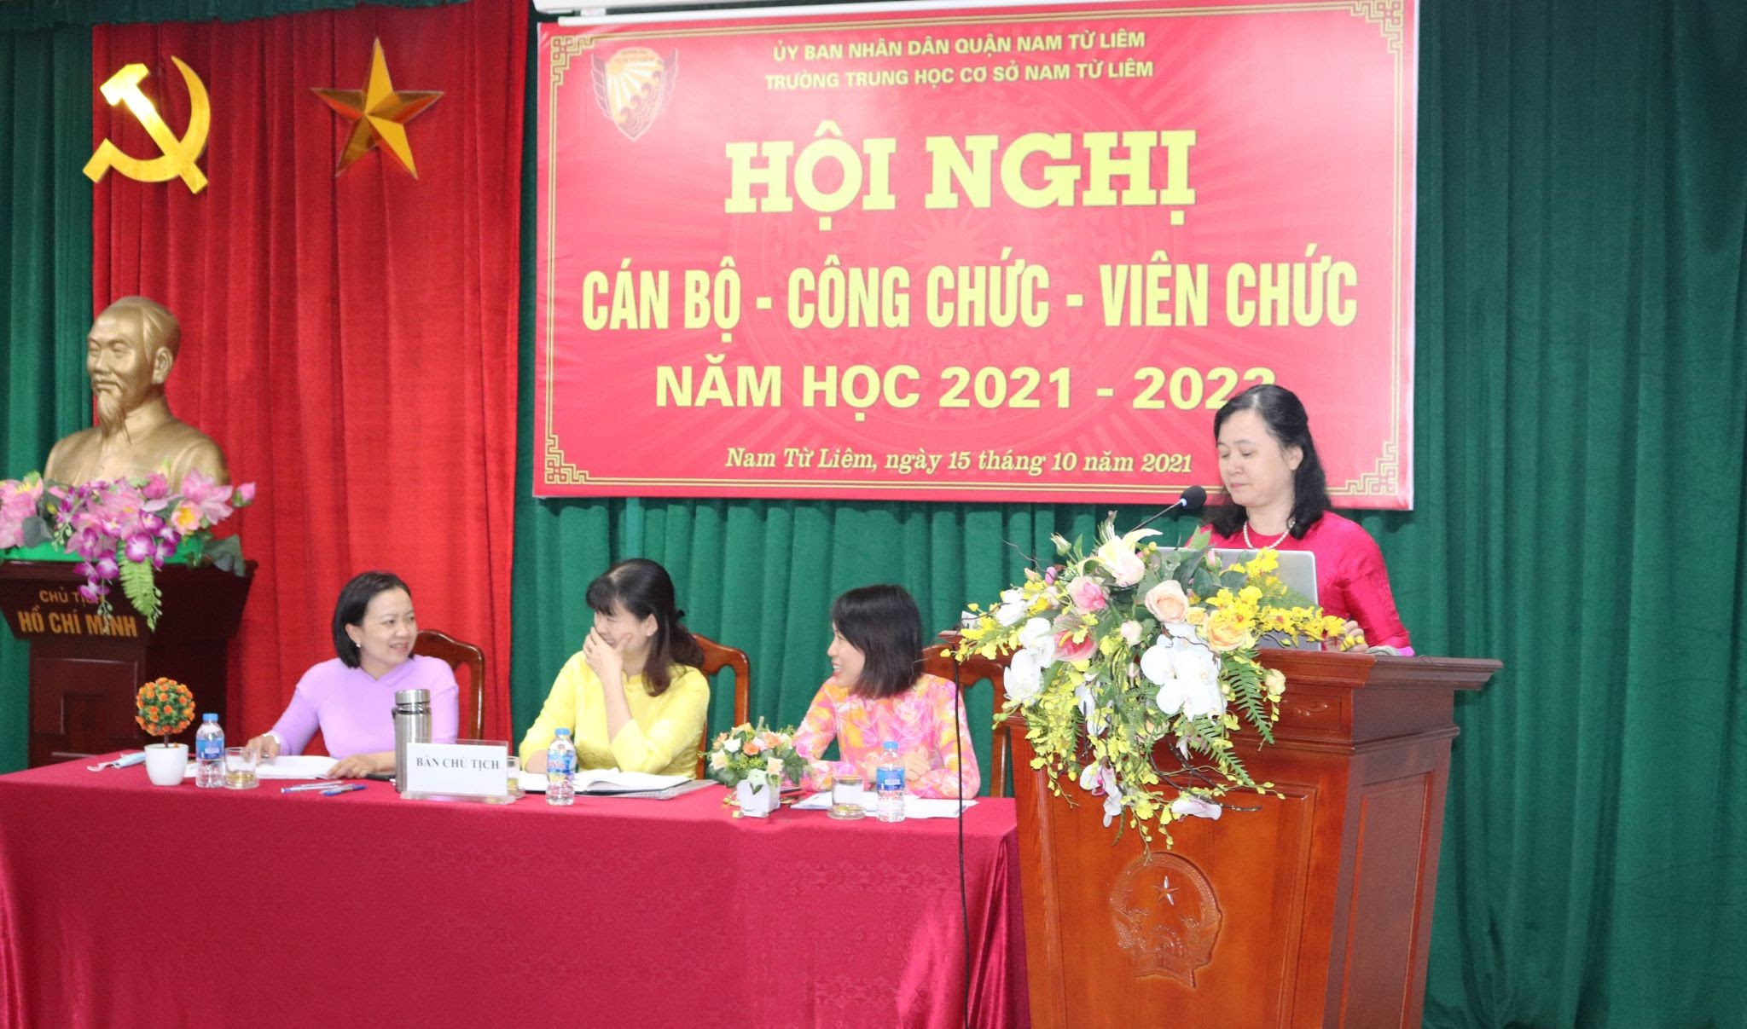
Cô Trương Thị Phương - Phó HT chia sẻ về kinh nghiệm “Ứng dụng CNTT trong nhà trường.
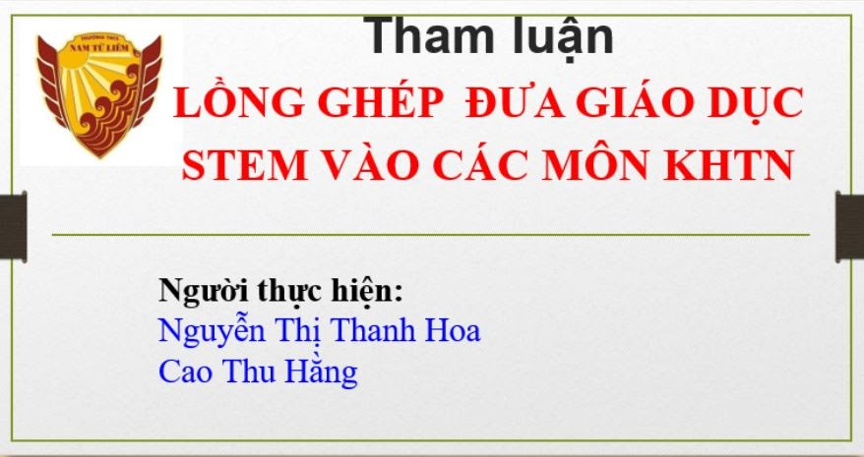
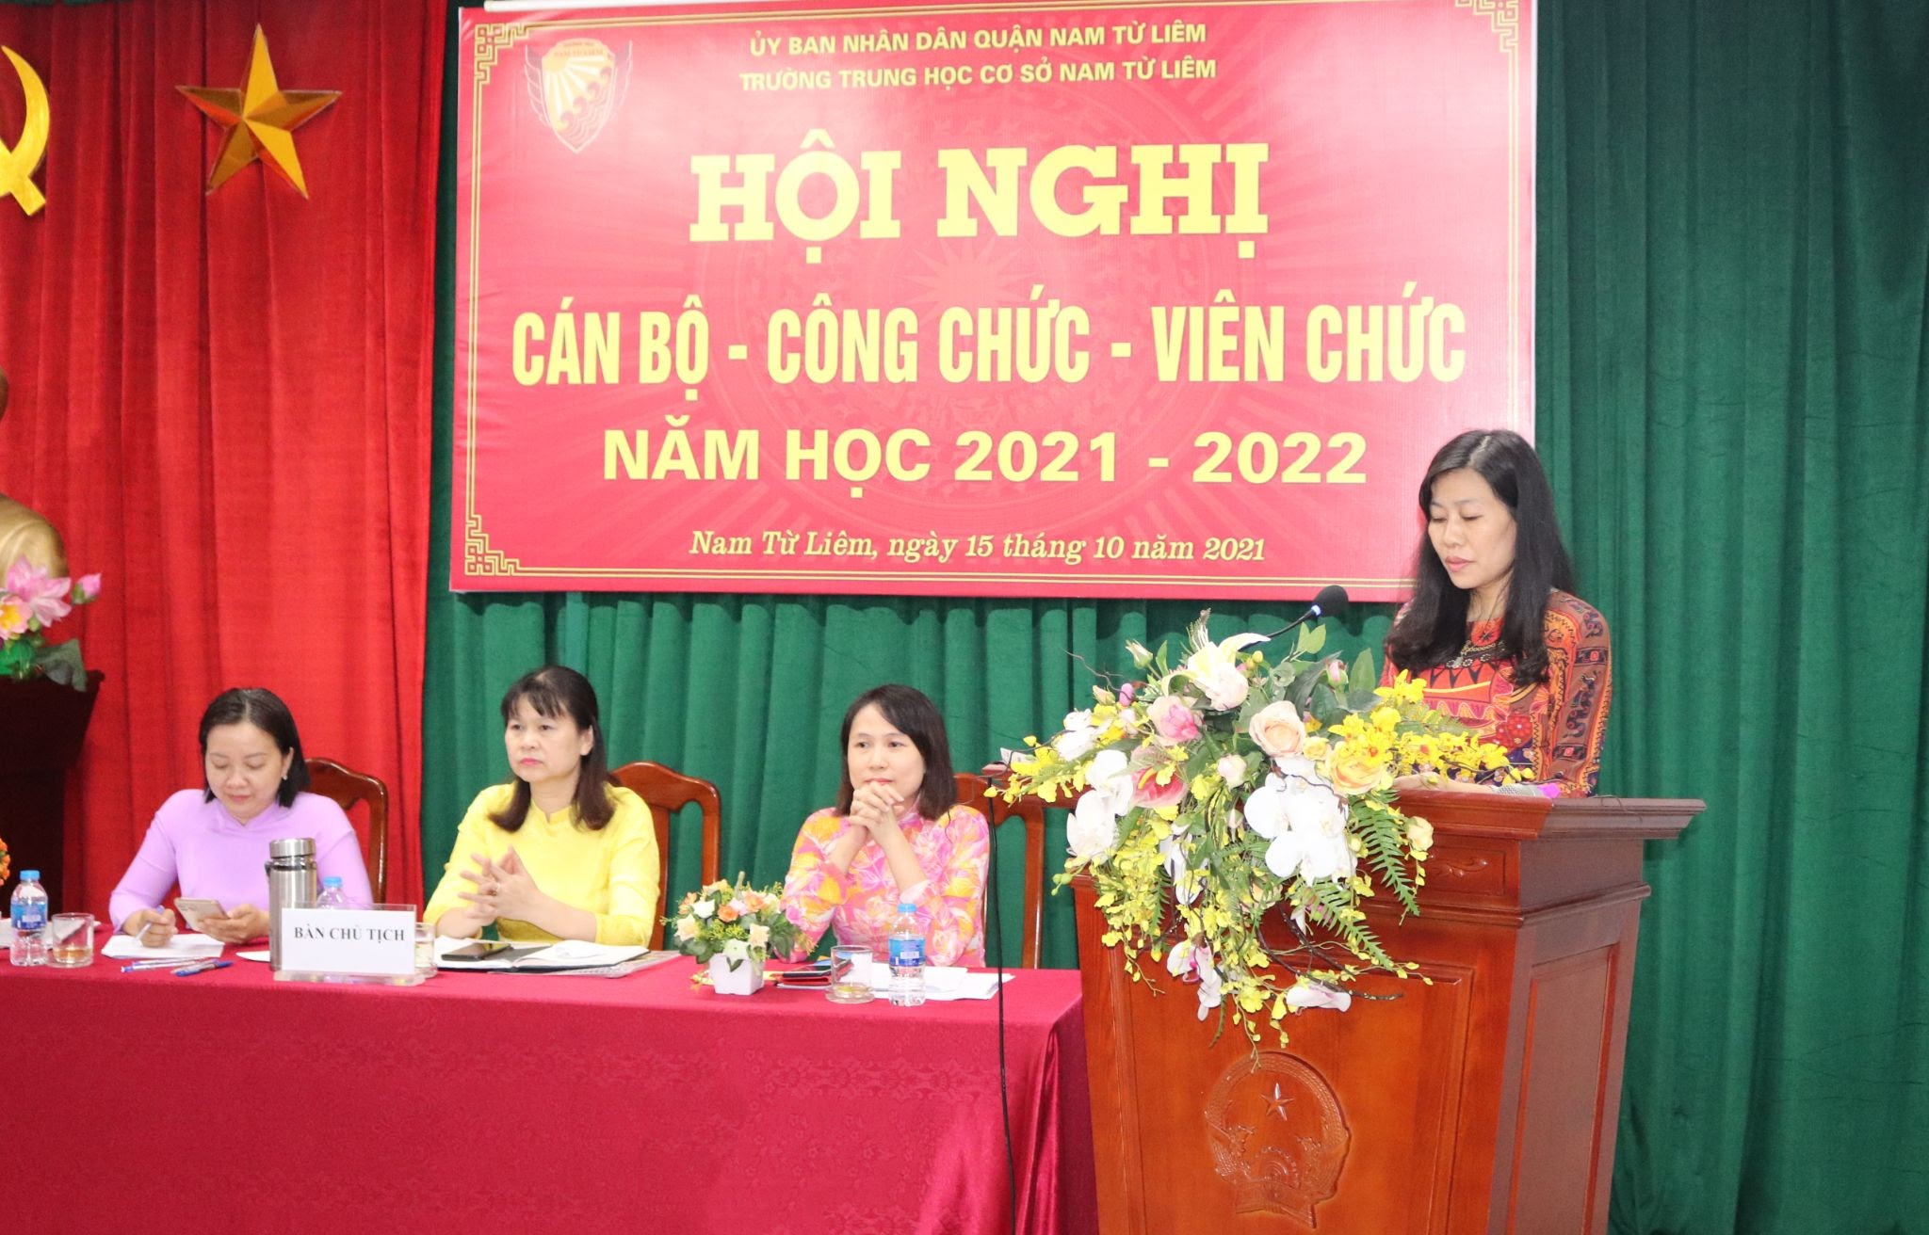
Cô giáo Nguyễn Thị Thanh Hoa - Đại diện tổ KHTN trình bày về việc phát triển mô hình CLB STEM, nhằm tạo sân chơi lành mạnh, bổ ích để HS thể hiện tài năng, trí tuệ, sự sáng tạo; qua đó rèn luyện cho HS tinh thần tự học, tự bồi dưỡng kiến thức cho bản thân, kỹ năng tư duy logic, phát triển năng lực của HS.

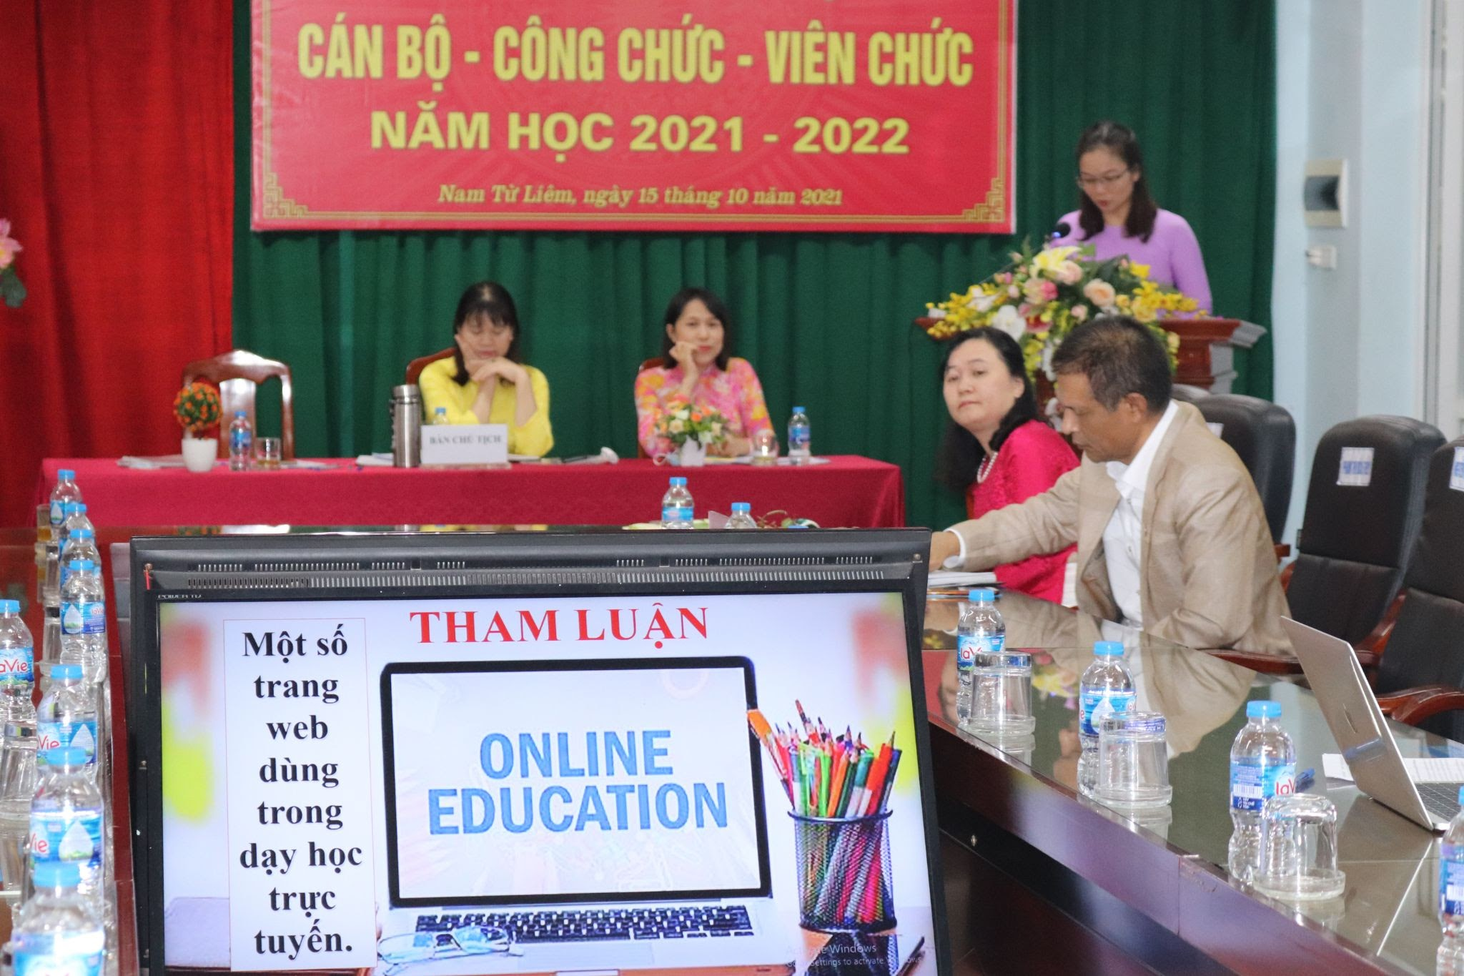
Cô giáo Trần Thị Kim Nhung - Đại diện tổ Năng khiếu - Ngoại ngữ chia sẻ kinh nghiệm với tham luận “Một số công cụ hỗ trợ hiệu quả trong dạy học trực tuyến”.
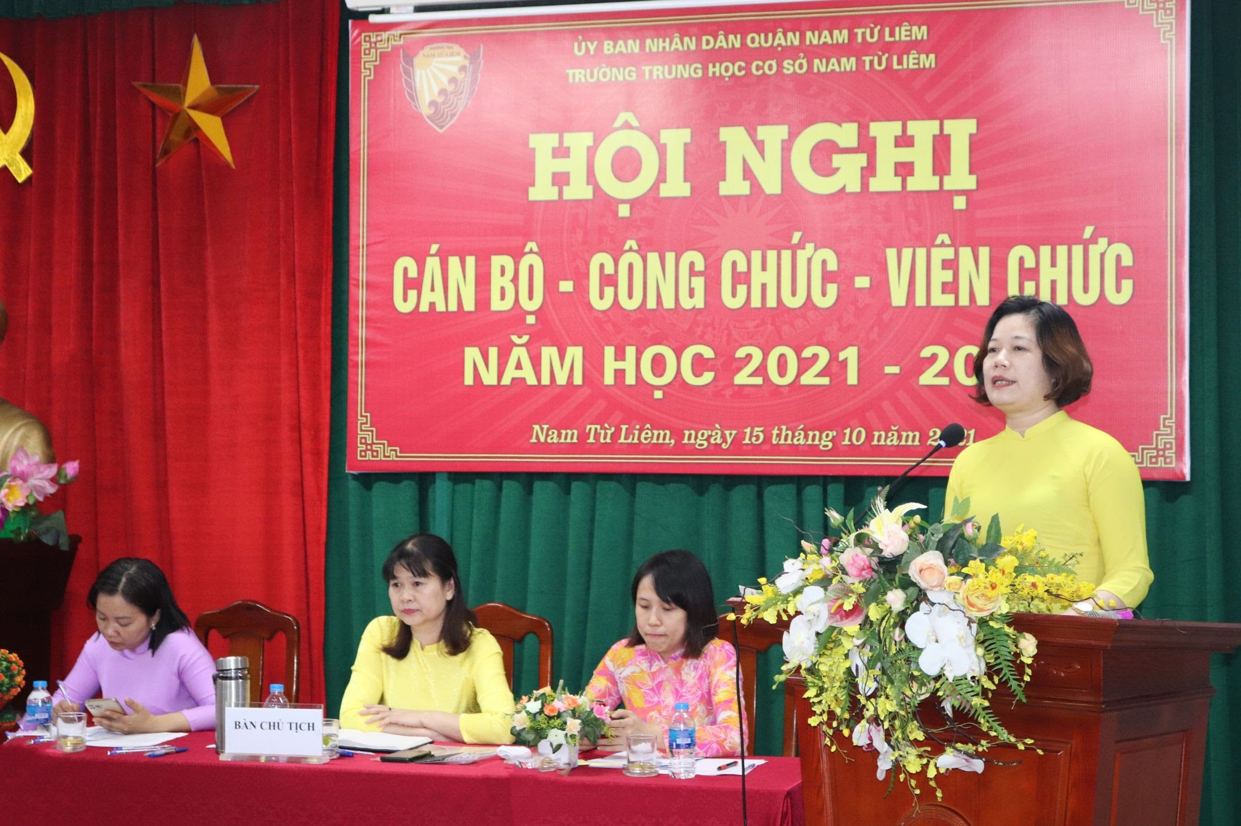
Cô giáo Nguyễn Thị Yên - Đại diện tổ KHXH chia sẻ kinh nghiệm ứng dụng CNTT trong công tác chủ nhiệm, giúp cho việc chăm lo, bám sát tình hình học tập của học sinh và liên hệ với PHHS được thuận tiện hơn.
Những tham luận có tính chuyên môn và sáng tạo đó không chỉ là kinh nghiệm quý báu cho các đồng nghiệp mà còn cho thấy sự năng động, thích ứng và khả năng tự học hỏi về CNTT rất cao của đội ngũ giáo viên trong trường.
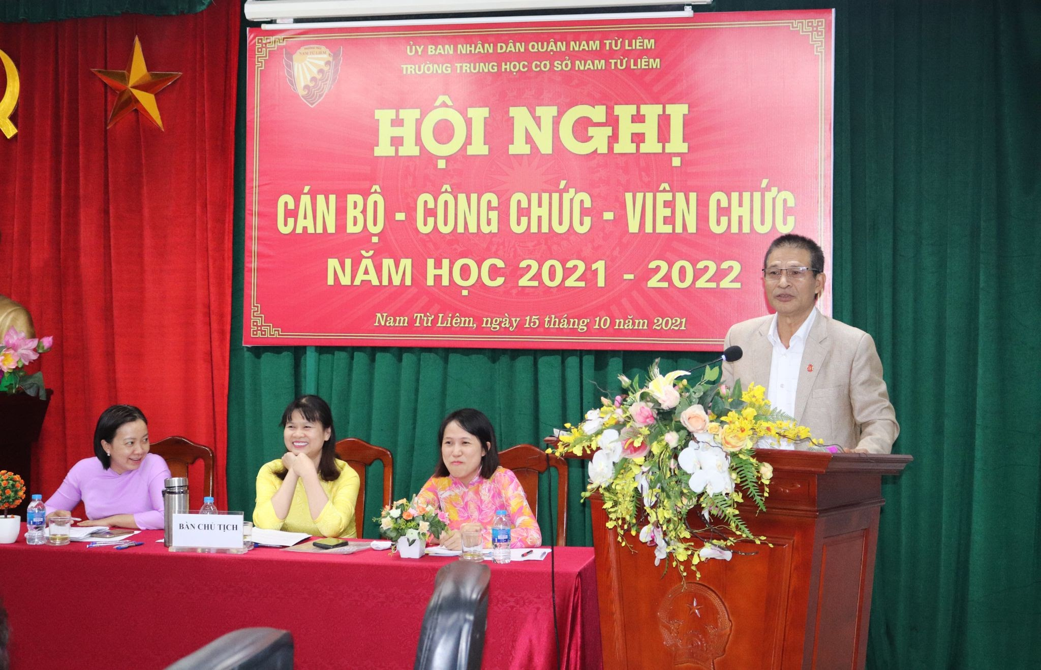
Đ/c Lê Minh Hiệp - Phó Chủ tịch LĐLĐ quận Nam Từ Liêm phát biểu tại Hội nghị
Sau hơn 3 tiếng diễn ra Hội nghị CB-CC-VC với tinh thần tập trung, dân chủ, tập thể CB-GV-NV trường THCS Nam Từ Liêm đã nhất trí thông qua phương hướng, nhiệm vụ năm học 2021-2022 và xây dựng nghị quyết, quyết tâm thực hiện tốt chỉ tiêu cơ bản năm học 2021-2022. Sự đoàn kết và đồng lòng của tập thể CB-GV-NV nhà trường là yếu tố tiên quyết, đem lại những thành công và uy tín vững chắc hơn nữa cho nhà trường trong hành trình 10 năm và những năm tiếp theo./.

